**///** /TWG Organisaties 2/

**////////////////////////////////////////////////////////////////////////////////////////////////////////**

Datum: 22/03/2017

Locatie: VAC Gent, Jan Hyoens

Aanwezig: Geert Thijs, Thomas D’Haenens, Dieter De Paepe, Willem Van Hoecke (Cipal-Schaubroeck), Ward Bemelmans, Olivier Heyvaert (Wonen Vlaanderen), Henk Van der Straeten.

Verontschuldigd: Raf Buyle, Ziggy Vanlishout, Suzy Favere.

Bijlagen: [Presentatie gebruikt tijdens de werkgroep](https://drive.google.com/open?id=0B73Q0iN_DTP2dUpQRTFMYzAxYnM) + [Lijst van definities uit het model](https://drive.google.com/open?id=0B73Q0iN_DTP2bkFEQzJkbE5uYkE) + [‘lineage’](https://drive.google.com/open?id=0B73Q0iN_DTP2NTNmbjNQWEtVX0U)

**////////////////////////////////////////////////////////////////////////////////////////////////////////**

# Doelstelling

1. Stand van zaken ivm het model Organisatie
2. Nieuwigheden in het model
3. Definities
4. Issues uit GitHub

# Verloop

## Stand van zaken i.v.m. het model Organisatie:

* Het model werd herwerkt
* Definities werden uitgeschreven
* Mappings uitgevoerd naar de voc’s waarop we ons op baseren = invoeren van uri’s waar de de definitie van het element staat. Deze mappings zijn belangrijk om er RDF’s van te kunnen genereren. Voor organisatie is deze mapping momenteel nog niet helemaal afgerond, dit wordt tegen 23/03/17 afgewerkt.
* Profiel gemaakt = soort basis applicatieprofiel dat naar analogie met adres (adresregisterprofiel) en dienstverleningsmodel ook voor organisatie werd gemaakt, hoewel dit strikt genomen niet noodzakelijk was omdat we ons voor het Organisatiemodel vooral op vocabularia hebben gebaseerd.
* Tagging toegevoegd om automatische generatie van een RDF-spec mogelijk te maken alsook een objectcataloog.
* UML2RDF-tool
* RDF2spec-tool

## Nieuwigheden in het model:

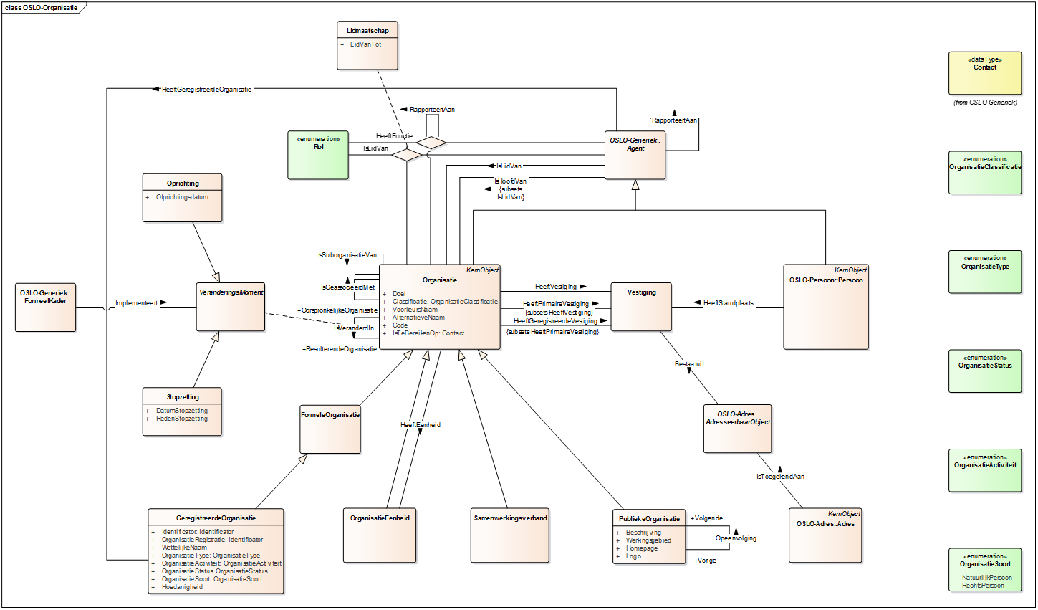

*Figuur 1: vorige versie van het model*

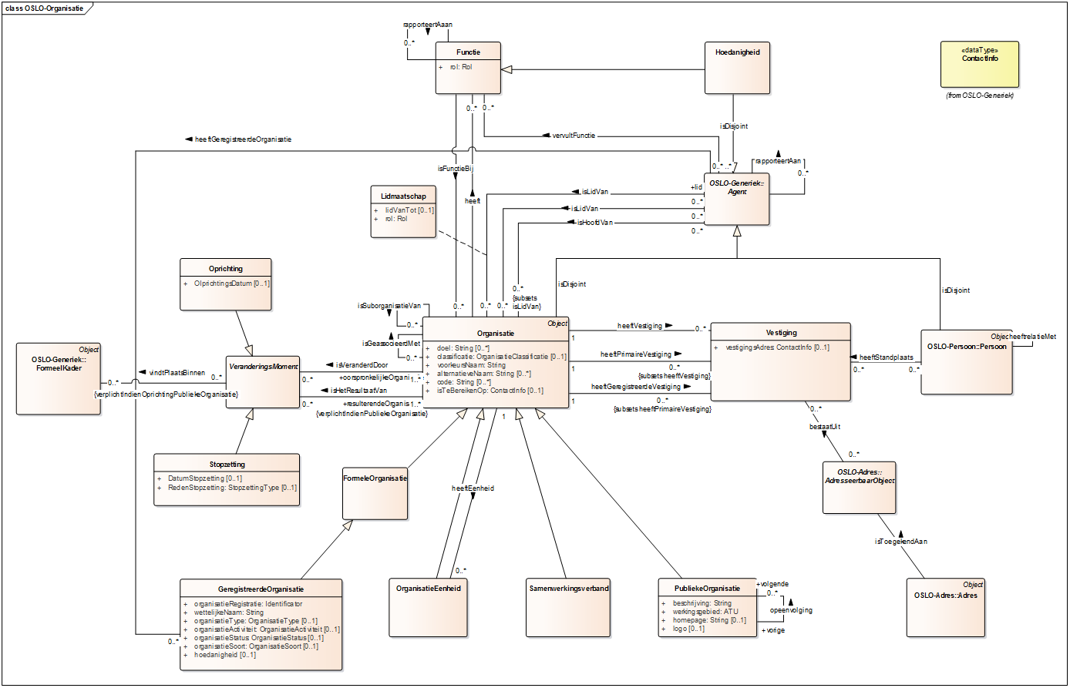

*Figuur 2: nieuwe versie van het model*

Bespreking van de wijzigingen van nieuwe versie van het model t.a.v. de vorige versie van het vorige model:

* **Ternaire relatie tussen een organisatie in een bepaalde rol en een Agent** werd vereenvoudigd door Geert naar een ‘veel-veel relatie’ tussen Agent en functie ‘vervultFunctie’: een Agent vervult een functie in een Organisatie. Deze modellering sluit aan bij hoe het in ORG is gedaan. Daarnaast is er ook een relatie tussen Organisatie en Functie -> organisatie heeft Functie om zo een lijst van functies te kunnen oplijsten.
* **Lidmaatschap:** Hier werd de zelfde ternaire relatie anders ingevuld: een binaire relatie: Agent is lid van een Organisatie waarbij een associatieklasse wordt gebruikt om iets meer te zeggen over het lidmaatschap van een Agent bij een Organisatie.
* **Hoedanigheid:** in OSLO1 werd van een functie een agent gemaakt en werd dit vervolgens hoedanigheid genoemd. Het grote verschil nu is dat de hoedanigheid sloeg op een hoedanigheid van een persoon bij een bepaalde organisatie: b.v. architect bij een bepaalde organisatie. Hier staat het nu tussen een agent en een organisatie, waarbij een agent zowel een persoon als een andere organisatie kan zijn. In ORG werd dit ook zo gedaan en we sluiten ons hierop aan om meer flexibiliteit te hebben. Let op: een hoedanigheid kan ook een functie vervullen bij een organisatie. Dit is nu ook mogelijk in het model: Bijvoorbeeld: “secretaris generaal” vervult de functie “leidend ambtenaar” bij Informatie Vlaanderen. **Opmerking Willem:** is secretaris-generaal een titel of een functie? **Antwoord Thomas:** dit is effectief een functie, dat staat zo op zijn of haar contract. **Opmerking Dieter:** functie is wat dubbelzinnig, positie bij een organisatie is beter. Als je functie als generiek begrip hanteert zou je vanuit honderden organisaties moeten linken naar 1 functie, nl. secretaris. Beter is te spreken over een positie bij een specifiek bedrijf: de secretaris bij een bepaald bedrijf. De rol secretaris zou dan gebruikt worden om de algemene te benomen. **Opmerking Henk:** is functie niet hetzelfde als rol? Er is een subtiel verschil tussen beide. We willen capteren dat iemand werkt bij een organisatie of dat een organisatie een aantal jobs heeft die uitgeoefend worden bij die organisatie. De algemene benaming ervoor is dan Rol, zoals ze bij vele organisaties kunnen voorkomen. Functie is hier geen synoniem voor graad. Graad duidt op een verloningsschaal. Wanneer we willen aanduiden welke functies beschikbaar zijn bij een organisatie dan werken we beter met Positie binnen een bedrijf. Rol is generiek, Positie is de rol die beschikbaar is bij een organisatie. Positie suggereert natuurlijk ook wel een geo-betekenis zoals een X-Y-coördinaat. **TO DO Geert en Dieter:** Voorstel in het model om functie te vervangen door positie en rol te vervangen door functie.

**USE Case Willem:** hoe kan je de leden van een college van Burgemeester en Schepenen (als Agent voor een Gemeentebestuur) in dit model steken? Het college is eigenlijk een orgaan, geen organisatie. **Antwoord Geert:** moet in een orgaan komen. Model sluit niet uit dat er een orgaan gedefinieerd wordt. Dit mag evenwel niet als een ‘suborganisatie’ worden ingevoerd. Dit mag gesubtyped worden in het model. Alternatief: als subtype van agent voorzien.

* **TO DO voor een volgende werkgroep:** toevoegen van orgaan als subtype van een organisatie. Bij het modelleren nagaan welke eigenschappen en relaties het orgaan heeft: bijvoorbeeld contactgegevens, hoedanigheden, levensduur van een orgaan, ... -> Issue op GitHub invoeren om het later te kunnen oppikken. In de voorbeelden bij de spec zetten welke voorbeelden nu al één op één in het model kunnen gepast worden.
* **TO DO Geert en Dieter:** contactinfo op hoedanigheid zetten.

**Opmerking Henk:** hoedanigheid in het KBO betekent semantisch iets anders dan hoe wij onze term hoedanigheid definiëren in het OSLO²-model: meer gericht op de context van personen. Hoedanigheid is hier een specialisatie van Functie/Positie en van Agent.

**Opmerking Thomas:** contractueel vastgelegde functies en meer informele functies. Moeten die in het model komen? Hoe relateert zich dit tot rol en hoedanigheid. Bijvoorbeeld hoe modelleren we woordvoerder voor een organisatie. **Antwoord Geert:** te verwerken als specialisaties op Positie. **TO DO Thomas**: voorstel voor 2 subtypes + 2 definities schrijven voor deze types van positie (of functie) en op GitHub plaatsen. **Willem** ziet ook een praktisch voordeel om met een vaste lijst te werken en een losse lijst waar uitbreidingen in kunnen opgenomen worden. **Use case Henk:** directeuren in een directieraad waarbij een directeur ook als secretatis fungeert: zien we dit dan als een rol die deze persoon bijkomend opneemt naast zijn positie van directeur? -> **Antwoord Geert:** deze directeur heeft in dit geval dan 2 posities. Je kan meerdere posities hebben. Volgens Thomas gaan we deze positie dan anders typeren. Functie kan geen subtype worden van Agent omdat dit de definitie van ORG zou overschrijven. Door met de specialisatie te werken overschrijven we hun definities niet + we moeten niet in elk profiel deze specialisatie doen (omdat het een Agent is).

* Relatie tussen VeranderingsMoment en Organisatie: gemodelleerd met een entiteit zoals ook bij ORG gedaan werd: een Organisatie IsVeranderdDoor een bepaalde gebeurtenis + een Organisatie IsHetResultaatVan een bepaalde gebeurtenis.

**TO DO Geert en Dieter:** Veranderingsmoment vervangen in Gebeurtenis + omgekeerde richting toevoegen in de relatie om use cases van gefuseerde organisaties ook kwijt te kunnen in het model. Opmerking Willem: definitie van Gebeurtenis zal duidelijk moeten zijn + ook wat er in het attribuut Status van de Organisatie betreft.

**Aan een Gebeurtenis hangt ook een formeel kader;** om de link te kunnen maken met een bepaalde formele gebeurtenis die invloed heeft op een organisatie. Use case Willem: fusie van gemeenten? Ene gemeente verdwijnt, de andere blijft bestaan en wordt groter. Vraag is dan of de gemeente die blijft bestaan ook steeds een nieuwe NIS-code krijgt. **Bemerking Geert:** of er nu een nieuwe ID aan toegekend wordt of niet, beide scenario’s moeten in het model kunnen gestopt worden. Historiek capteren i.v.m. de verandering doe je met versies van het applicatieprofiel. **TO DO Geert en Dieter:** types gebeurtenissen toevoegen (fusie, splitsing, vervanging, ...) Datum ook voorzien op Gebeurtenis.

* Geregistreerde organisatie kreeg in het model ook nog een paar attributen uit het KBO: OrganisatieSoort, hoedanigheid, ... **Voorstel Dieter**: conform REGORG de volgende kenmerken uit GeregistreerdeOrganisatie verhuizen naar bovenliggend niveau Organisatie: OrganisatieActiveit, OrganisatieStatus en OrganisatieType. **TO DO Geert en Dieter.**

## Definities (en andere elementen uit de OSLO² Spec):

**Definities** werden opgenomen in twee Excel documenten: een blad met de eigenlijke definities en een blad met meer uitleg met aanduiding van waar de velden overgenomen werden (lineage). De definities zijn gebaseerd op ORG en REGORG en werden ook ingevoerd in EA -> komt terug in de tags.

**Mapping**: zoveel mogelijk de elementen uit ons model naar bestaande definities mappen. Dit is niet zo moeilijk geweest omdat we uitgingen van CPOV, ORG en REGORG.

**Profiel**: voor dienstverlening en adres hebben we een applicatieprofiel gemaakt. In principe zouden we dit voor organisatie niet moeten doen want we hebben slechts een basisprofiel gemaakt. Echter, de basisdefinities die we hebben gemaakt zouden we dan ook verliezen evenals de cardinaliteiten die we hebben opgesteld. Daarom werd ook voor organisatie een profiel opgemaakt. Met de “gesuggereerde” cardinaliteiten die impliciet in het vocabularium voor organisaties vervat zitten, werd ook rekening gehouden.

**Tagging**: in EA uitgevoerd om de koppeling te kunnen maken met tools die RDF genereren van het vocabularium.

## GitHub Issues

# 34: geen authentieke bron -> aanwezigheid van een verplicht kader kan je dan niet verplichten bij publieke organisatie. Semantische verplichting maar je kan er rond werken door zelf een formeel kader te definiëren (wanneer het nog niet in een authentieke bron zit) – wat jammer zou zijn. **TO DO Geert/Dieter:** Verplichting veranderen in een sterke aanbeveling.

#33: Lidmaatschap/ IsLidVan -> twee relaties zeggen in feite hetzelfde: eentje met en eentje zonder associatieklasse, allebei in origine uit ORG: **TO DO Geert/Dieter:** Verplichting op de rol opheffen. Allebei laten staan. Het profiel moet dan kiezen welke van de twee gebruikt wordt. **TO DO Geert/DIeter:** Issue kan worden gesloten.

# 32: Opname buitenlandse eigenaars onder contactinfo-> ondertussen worden al buitenlandse adressen van eigenaars toegestaan in het model. **TO DO Geert/Dieter**: verder uit te zoeken wat deze issue juist betekent.

# 31: Rol in relatie tot functie en IsLidVan -> aangepast in het model. **TO DO Geert/Dieter**: Conclusie nog toe te voegen en issue sluiten.

# 30: Leveringsadressen en facturatieadressen: het huidige model ondersteunt deze specifieke use case niet. Er zal moeten bekeken worden hoe we klanten specifieke gegevens kunnen gemodelleerd worden. Issue laten open staan om in een vervolgtraject op te nemen of door betrokkenen te modelleren als een extensie op OSLO². TO DO Thomas: checken met Veronique of dit in BBC een verplicht element is (te checken met collega’s van ABB). Als het verplicht is om dit soort types adressen op te nemen dan best ook voorzien.

# 17: te checken of de opgegeven waarden voorkomen in de klassen die we gaan gebruiken voor status van een organisatie en voor Gebeurtenis. Wat er niet in kan komen moet dan voorzien worden in codelijsten die moeten gemaakt en beheerd worden. Codelijsten: altijd 1 identifier met officiele naam en een aantal aliassen.

# Besluit en acties.

## TO DO’s ivm modellering

* **TO DO Geert en Dieter:** Voorstel in het model om functie te vervangen door positie en rol te vervangen door functie. (bij Hoedanigheid).
* **TO DO voor een volgende werkgroep:** toevoegen van orgaan als subtype van een organisatie. Bij het modelleren nagaan welke eigenschappen en relaties het orgaan heeft: bijvoorbeeld contactgegevens, hoedanigheden, levensduur van een orgaan, ... -> Issue op GitHub invoeren om het later te kunnen oppikken. In de voorbeelden bij de spec zetten welke voorbeelden nu al één op één in het model kunnen gepast worden.
* **TO DO Geert en Dieter:** contactinfo op hoedanigheid zetten.
* **TO DO Thomas**: voorstel voor 2 subtypes + 2 definities schrijven voor deze types van positie (of functie) en op GitHub plaatsen.
* **TO DO Geert en Dieter:** Veranderingsmoment vervangen in Gebeurtenis + omgekeerde richting toevoegen in de relatie om use cases van gefuseerde organisaties ook kwijt te kunnen in het model. Opmerking Willem: definitie van Gebeurtenis zal duidelijk moeten zijn + ook wat er in het attribuut Status van de Organisatie betreft.
* **TO DO Geert en Dieter:** types gebeurtenissen toevoegen (fusie, splitsing, vervanging, ...) Datum ook voorzien op Gebeurtenis.
* **TO DO Geert en Dieter:** conform REGORG de volgende kenmerken uit GeregistreerdeOrganisatie verhuizen naar bovenliggend niveau Organisatie: OrganisatieActiveit, OrganisatieStatus en OrganisatieType.

## TO DO’s ivm GitHub Issues:

* #33: Lidmaatschap/ IsLidVan -> twee relaties zeggen in feite hetzelfde: eentje met en eentje zonder associatieklasse, allebei in origine uit ORG: **TO DO Geert/Dieter:** Verplichting op de rol opheffen. Allebei laten staan. Het profiel moet dan kiezen welke van de twee gebruikt wordt. **TO DO Geert/DIeter:** Issue kan worden gesloten.
* # 32: Opname buitenlandse eigenaars onder contactinfo-> ondertussen worden al buitenlandse adressen van eigenaars toegestaan in het model. **TO DO Geert/Dieter**: verder uit te zoeken wat deze issue juist betekent.
* # 31: Rol in relatie tot functie en IsLidVan -> aangepast in het model. **TO DO Geert/Dieter**: Conclusie nog toe te voegen en issue sluiten.